Elektronické koloběžky zpříjemní každodenní život

Nové elektrické koloběžky Scooter od Sencoru nabízí svobodu i pohodlí. Ať už jde o dojíždění do práce, prozkoumávání města nebo jde jen o cestu do oblíbené kavárny. Získejte svobodu a pohodlí, který vám nabízejí modely S70 a S30. Buďte svým vlastním řidičem, objevujte nová místa a užívejte si každý okamžik na cestě.

Pokud jste vyšší postavy a hledáte výkon, pak je tu model S70, který vás zaručeně nadchne. S dojezdem až 50 km si s lehkostí proletíte městem, přičemž přední i zadní odpružení zajistí plynulou jízdu i na nerovných površích. Užijte si adrenalinový zážitek, aniž byste se museli spoléhat na hromadnou dopravu nebo dlouhé čekání na taxi.

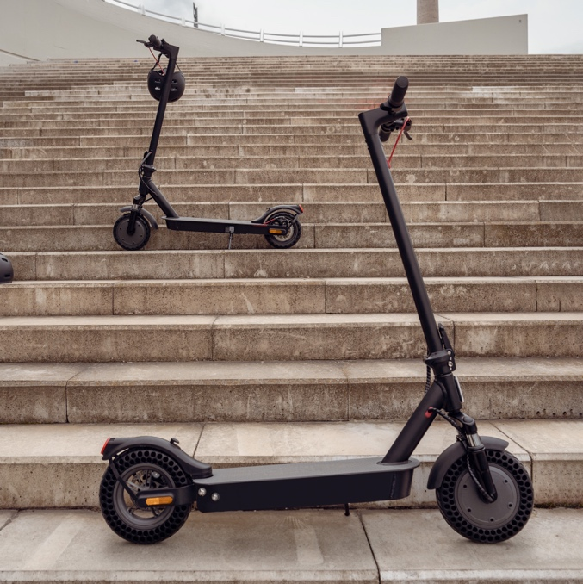
Pro ty, kteří jsou menší postavy a preferují kompaktnost a pohodlnou jízdu, je tu model S30. S předním odpružením a dojezdem 30 km je ideální pro každodenní dojíždění a objevování světa kolem sebe. Ať už je vaším cílem dojet do školy, práce nebo na setkání s přáteli, S30 vás tam spolehlivě doveze. S tímto modelem se v davu neztratíte.

Bezpečnost je na prvním místě, a tak oba modely mají maximální rychlost omezenou na bezpečných 25 km/h, což vám umožní se pohybovat ve městě bezpečně a s ohledem na ostatní účastníky silničního provozu. Zároveň jsou koloběžky vybaveny aplikací SENCOR Home, která vám nad nimi poskytne kontrolu. Můžete si snadno nastavit rychlost, sledovat dojezd i ujetou vzdálenost i stav baterie, a dokonce i zjistit, kde jste parkovali. Zároveň můžete aplikací koloběžku uzamknout. SENCOR Home vám umožní plně využít potenciál elektronické koloběžky a mít ten nejlepší zážitek z každé jízdy.

Ale vždy nezapomínejte na helmu!

Pro více informací kontaktujte:
Eva Kašparová – PHOENIX COMMUNICATION a.s.
eva@phoenixcom.cz, (00420) 608 678 581

